中国体育彩票杯

2025年北京市体育传统项目学校篮球比赛  
竞赛规程

一、主办单位：北京市体育局 北京市教育委员会

二、承办单位：北京市篮球运动协会

三、支持单位：北京市体育彩票管理中心

四、比赛时间：2025年10月中旬-11月中旬

五、比赛地点：弘赫国际体育中心

六、竞赛组别：

高中（职高）男子、女子组：2007年9月1日至2010年8月31日；

初中男子、女子组：2010年9月1日至2013年8月31日；

小学男子、女子组：2013年9月1日至2015年8月31日。

注：运动员报名参赛不可升、降组别。

七、参加办法：

（一）报名资格：市级以上篮球传统项目学校（以北京市体育传统项目学校比赛参赛名单为准），以学校为单位报名。

（二）运动员资格：

1.每队运动员必须是同一所学校具有正式学籍的在校学生（不含集团校），每队允许报2名非北京正式户籍学生（非北京正式户籍：外省市户籍和北京集体户籍），且每节只允许上场1人次。

2.报名参赛队员应为全日制普通中小学校或全日制普通中等专业学校的学生。

3.参赛队员不得跨组别参赛，在籍小学生不得参加初中组比赛；在籍初中生（包括应届初三学生）、往届高中生、补习班学生、借（寄）读生不得参加高中组比赛；在籍高中生、往届初中生、补习班学生、借（寄）读生不得参加初中组比赛。

4. 运动员必须是在本校办理意外伤害保险者。（如在比赛中发生意外伤害事故，由参赛单位负责同保险公司进行洽谈索赔事宜，大会将不予受理。）

八、竞赛办法：

（一）竞赛规则。

1.中学组执行中国篮球协会审定的最新《篮球规则》及国际篮联的最新规则解释。

2.小学组采用中国篮球协会审定的《小篮球规则》。

3.小学组本届比赛篮圈的高度视场地情况另行通知。

（二）高中、初中男子组：比赛分为三个阶段。

第一阶段为预选赛。采用一天双赛赛制，根据报名队数抽签分成四组，各组别第一名进入第二阶段。

（下面分组表格为图例，具体情况以实际抽签分组为准）

|  |  |  |  |  |
| --- | --- | --- | --- | --- |
|  | A组 | B组 | C组 | D组 |
| 1 | A1 | B1 | C1 | D1 |
| 2 | A2 | B2 | C2 | D2 |
| 3 | A3 | B3 | C3 | D3 |
| 4 | A4 | B4 | C4 | D4 |

第二阶段为8强小组淘汰赛，采用一天双赛赛制，由本次赛事预选赛晋级的四支球队和“2024年北京市体育传统项目学校篮球比赛”高中、初中男子组前八名共十二支队伍组成，取各小组前两名进入第三阶段，详见表格。

（下面分组表格为图例，具体情况以实际抽签分组为准）

|  |  |  |  |  |
| --- | --- | --- | --- | --- |
|  | E组 | F组 | G组 | H组 |
| 1 | **（八强1）** | **（八强4）** | **（八强2）** | **（八强3）** |
| 2 | **（八强8）** | **（八强5）** | **（八强7）** | **（八强6）** |
| 3 | D组第一名 | C组第一名 | B组第一名 | A组第一名 |

第三阶段：8强淘汰赛，采用一天双赛赛制，并最终排定第1至8名。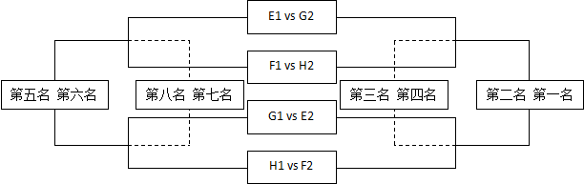

1. 高中、初中女子组、小学组按组别进行分组。8支队伍以下（不含8支）采用单循环排出名次；8支队伍以上（含8支）第一阶段进行分组单循环（采用一天双赛赛制），第二阶段视总队数分组情况决定小组录取数量进入第二阶段（一天双赛赛制），第二阶段采用交叉淘汰赛，最后决出名次。

（四）比赛成绩及名次排列按最新篮球规则执行。某队如有弃权则判告负并积0分，如某队第二次弃权，则该队所有比赛成绩无效。

（五）小学组每小组的第3名，按照《篮球规则）附录D进行名次排列，排出9至12名。

（六）小学组名次排定（注重基本功训练，淡化比赛成绩）。

1. 小学组设技术与身体素质测验（项目、方法、评分标准详见附件5）。每队12名队员参加测验，取前10名最好成绩之和为该队成绩，并排定全队测验名次。

2. 小学组总名次排定：比赛成绩+技术与素质测验成绩，比赛成绩占60%，测验成绩占40%。最终名次根据总分排定，总分多者名次列前。如总分相等，比赛名次在前者列前。总分=比赛名次得分+技术与素质测验名次得分，即：

（1）比赛名次得分 =（队数-名次）×60%；

（2）技术与素质测验名次得分 =（队数-名次）×40%；

（3）总分=（1）+（2）。

九、特殊规定：

（一）比赛时间：高中组、初中组4×10分钟，除暂停、换人、罚球停表外，其他情况均不停止比赛计时钟，第四节及决胜期的最后二分钟净时；小学组4×6分钟，按《小篮球规则》计时。高中组、初中组、小学组的第一、二节及第三、四节之间休息1分钟，第二、三节之间休息5分钟。

（二）每场比赛必须有报名表上12名队员中的10名队员以上到场参赛，不足10 人者，不能开始比赛。

（三）小学组每场比赛将到场队员分为两组，每组不得少于5人参加第一、二节比赛；并且：小学组第三、四节仍执行此特殊规定，但可将后两节阵容重新分组（在第三节开始前）；比赛开始后组间队员不得调换，如开场后出现某组队员因故不足5人，可由对方指定另一组某名队员上场比赛（最多指定1人）。

（四）小学组四节比赛必须采用人盯人防守（均执行《小篮球规则》的第4部分：小篮球人盯人防守实施规范）。第一次违规临场裁判员将出警告，如再次违规即判罚教练员技术犯规。

十、赛场管理：

（一）组委会及场馆严格落实实名制管理。参赛球队比赛前需提交《参赛承诺书》。

（二）坚决杜绝赛场罢赛、打架、暴力事件及违反赛风赛纪的行为，如发生上述类似事件，将对相关运动员、运动队予以通报批评、停赛直至取消全部比赛成绩的处罚，并按照有关学生体育竞赛处罚条例进行后续严厉处罚。

（三）本届比赛实行领队责任制，选派每场比赛均能到场并能代表学校处理比赛中各种事项的校级领导担任。

（四）加强赛场文明建设，赛场发生任何事件，必须按程序由领队出面处理，球队席区域均在组委会和裁判员的管理之列，如出现违规，均由该运动队承担违纪后果，对该队执行赛场及赛后违纪处罚（技术犯规、取消比赛资格的犯规及停赛等）。

（五）大会提倡群众对运动员资格等违规现象进行监督和举报，大会除为举报人进行保密外，一经查实，将上报市体育局、市教委按处罚条例对相关运动员、运动队及学校给予严厉处罚。（对违规运动队及学校全市通报或取消参赛资格等处罚。）

十一、名次录取及奖励办法：

（一）各组别参赛队伍为8支以上（不含8支）录取前8名，为8支队伍以下（含8支）则减1录取，颁发奖杯及证书。如某组别参赛队伍不足3支，则取消该组别比赛设项。

（二）设“优秀教练员奖”颁发证书（各组别前八名教练员可参评，并评选2人）。

（三）设“优秀裁判员奖”颁发证书（小学组、初中组、高中组分别评选3人）。

十二、报名办法：

（一）每队可报领队1人，教练员1-2人，队医1人，运动员12人。

（二）电子版报名（附件1、附件2）：各参赛学校请在北京市体育局网站自行下载。并于2025年9月19日前将电子版报名表发送至beijinglanxiegjs@163.com 。

（三）2025年9月23日10:00-16:00在弘赫国际体育中心综合健身馆三层进行报名。报名时须提交以下材料：

（1）加盖本学校、医务室公章报名表（附件1）一份；

（2）参赛运动员第二代身份证原件、北京市中小学学生卡（带照片、教育ID号）原件(提交第二代身份证、CMIS学籍卡复印件或学生本人学籍信息表并加盖学校公章复印件)。手续不全者不予报名；

（3）参赛领队、教练员、队医和运动员的保险证明复印件；

（4）须提交《参赛承诺书》、《运动员自愿参赛声明》（附件3、

附件4）；  
（5）参赛教练员须提交“教师资格证或篮球教练员资格证”

复印件，教练员需保证提交的信息真实有效，无证者不得上场执教。

十三、领队会：

时间：2025年9月29日14：30

地点：弘赫国际体育中心。

领队会确认运动员名单、号码，一经确认不得更改。

十四、其他：

（一）比赛服装：各队需有深、浅颜色各一套比赛服，并且胸前、背后均有清晰的号码。

（二）比赛用球：中学男子组为7号球，中学女子组为6号球，小学组为5号球。

（三）免责声明

比赛期间，出现任何人身意外受伤和其他安全问题及参加此活动而引发的一切包括财产损失、遗失等带来的后果及责任由参赛队自行负责，主办及承办单位不承担连带的法律责任。四、六、八年级参赛运动员应避免受伤，若因此影响中考体育考试，主办及承办单位不承担法律责任。

1. 技术官员由北京市篮球运动协会统一选派。
2. 未尽事宜另行通知。

联系人：王 铮 13661389095

附件：1.2025年北京市体育传统项目学校篮球比赛报名表  
2.2025年北京市体育传统项目学校篮球比赛球队名单  
3.参赛承诺书

4.运动员自愿参赛声明

5.技术与身体素质测验项目、方法、评分标准

附件1

2025年北京市体育传统项目学校篮球比赛报名表

学校： 组别：

领队联系电话： 主教练联系电话：

|  |  |  |  |  |  |  |
| --- | --- | --- | --- | --- | --- | --- |
| 职 务 | 姓 名 | | 性 别 | | 单位职务 | 学校领导签字：  （加盖学校公章） |
| 领 队 |  | |  | |  |
| 教练员 |  | |  | |  |
| 助理教练员 |  | |  | |  |
| 队 医 |  | |  | |  |
| 运动员照片 | | 运动员照片 | | 运动员照片 | | 运动员照片 |
| 姓名： | | 姓名： | | 姓名： | | 姓名： |
| 身份证 | | 身份证 | | 身份证 | | 身份证 |
| 教育ID： | | 教育ID： | | 教育ID： | | 教育ID： |
| 号码： | | 号码： | | 号码： | | 号码： |
| 运动员照片 | | 运动员照片 | | 运动员照片 | | 运动员照片 |
| 姓名： | | 姓名： | | 姓名： | | 姓名： |
| 身份证 | | 身份证 | | 身份证 | | 身份证 |
| 教育ID： | | 教育ID： | | 教育ID： | | 教育ID： |
| 号码： | | 号码： | | 号码： | | 号码： |
| 运动员照片 | | 运动员照片 | | 运动员照片 | | 运动员照片 |
| 姓名： | | 姓名： | | 姓名： | | 姓名： |
| 身份证 | | 身份证 | | 身份证 | | 身份证 |
| 教育ID： | | 教育ID： | | 教育ID： | | 教育ID： |
| 号码： | | 号码： | | 号码： | | 号码： |

（加盖学校医务章）

附件2

2025年北京市体育传统项目学校篮球比赛球队名单

# 学校名称

# （全称）：_________________________

# （简称，8字以内）：________________

领队： 教练员： 助理教练员： 队医：

|  |  |  |  |  |  |  |  |
| --- | --- | --- | --- | --- | --- | --- | --- |
| 队服号 | 姓名 | 队服号 | 姓名 | 队服号 | 姓名 | 队服号 | 姓名 |
|  |  |  |  |  |  |  |  |
|  |  |  |  |  |  |  |  |
|  |  |  |  |  |  |  |  |

附件3

2025年北京市体育传统项目学校篮球比赛参赛承诺书

（以下简称“本单位”）自愿组队参加2025年北京市体育传统项目学校篮球比赛（以下简称“赛事”或“比赛”）。

为严肃赛风赛纪，维护正常、有序的赛场秩序，保障比赛期间本单位参赛运动员的人身安全，营造良好、和谐的比赛环境，保证比赛圆满成功，特签订本参赛承诺书。

一、本单位服从赛事工作安排，全面理解并同意遵守赛事组委会、主办单位及承办单位等所制定的各项规程、规则、规定、要求及采取的各项措施。

二、本单位明确了解参加赛事可能发生的一切风险，并承担本单位运动员参加赛事可能存在的风险和责任。保证本单位运动员均已通过正规医疗机构进行身体检查，脑电图、心电图、血压、脉搏指标正常，确保本单位运动员的身体和精神状况均符合参加赛事的条件，无不适宜参赛的身体疾病。如因本单位或本单位运动员存在隐瞒不报等相关问题，本单位运动员若在赛事中出现任何伤害事故，由本单位及运动员本人负责，赛事组委会无需承担任何形式的责任。且本单位承诺已为本单位运动员、教练员、领队或派出参加赛事的工作人员购置足额保险，前述相关人员的安全、意外伤害事故、财产损失等由本单位及其本人自行负责。

三、本单位将向赛事组委会、主办单位及承办单位等提供本单位运动员的身份证件，用于核实运动员本人身份及参赛资格，本单位保证提交的运动员身份证件和文件资料真实有效，不存在弄虚作假、冒名顶替等现象。

四、保证本单位运动员在比赛过程中遵守赛风赛纪等规定，遵守裁判、医疗人员和安保人员的要求，不辱骂裁判、对手及工作人员，不打架斗殴，如有违反，将接受赛事组委会处罚及承担因此产生的所有法律责任和后果，若赛事组委会、主办单位及承办单位等因此遭受任何损失，本单位将承担赔偿责任。

五、保证本单位运动员在比赛过程中，如因身体不适或发生突发状况，主动退出比赛。因本单位运动员本人坚持比赛所产生的全部责任及后果均由本单位及运动员本人承担。

六、保证本单位运动员在比赛期间发生受伤或突发疾病等情况时接受赛事主、承办单位在赛事期间提供的现场急救性质的医务治疗，但在医院救治期间发生的相关费用均由本单位及运动员本人自行承担。

七、保证本单位运动员在比赛期间注意食品安全问题，尽量减少在外用餐，如因在外用餐引起安全问题，由本单位或运动员承担责任，赛事组委会及其关联方不承担任何责任；本单位保证运动员在使用比赛期间的宾馆设施、设备时应当尽到必要的注意义务，且本单位同意，对于因入住宾馆等第三方的设施、设备的原因给本单位或运动员造成的损失，赛事组委会及组委会关联方不承担任何责任。

八、本单位保证未成年运动员的监护人知晓并同意该运动员参加本赛事。本单位保证运动员（如未满18周岁，包括其监护人）授权赛事组委会及其指定媒体无偿使用运动员的集体肖像（三人或三人以上）、姓名、声音和其他个人资料用于比赛的组织、宣传和推广。

九、本单位确认并同意，如本单位或本单位运动员违反上述任何一项承诺，本单位及本单位运动员将承担因此产生的所有法律责任和后果，如因此导致赛事组委会及其关联方、赛事主办单位、承办单位等遭受任何损失，本单位将承担全额赔偿责任。

领队签字：

参赛学校（盖章）

年 月 日

附件4

2025年北京市体育传统项目学校  
篮球比赛运动员自愿参赛声明

致：2025年北京市体育传统项目学校篮球比赛主办方（以下统称“赛事主办方”）作为篮球项目参赛运动员（以下简称“本人”），

本人（姓名： 身份证号： ）及本人法定监护人

（姓名： 身份证号： ）已认真阅读、全面理解并自愿签署如下声明及承诺：  
 1.本人自愿参加本次赛事及一切与该赛事相关的活动（以下统称“赛事”或“比赛”），并具有参加本赛事相应的民事行为能力，且本人的法定监护人同意本人参加该赛事；  
 2.本人及本人法定监护人确认知晓参与本次赛事可能发生的一切风险（包括但不限于人身伤亡风险），承诺本人已经通过正规的医疗机构进行体检，并确认本人的身体和精神状况符合参赛条件。本人已为参赛做好准备，本人及本人法定监护人承诺自愿承担参赛带来的所有风险。本人及本人法定监护人确认并同意，本人参加赛事举办全过程中所发生的非因赛事导致的人身伤害、局部或永久性残疾、死亡等事件及因此产生的所有医疗费用、护理费用、营养费等损失，赛事主办方将不承担任何责任。  
 3.本人完全了解自身的身体状况，确认自身健康状况良好，脑电图、心电图、血压、脉搏指标正常，没有任何身体不适或患有任何不适合参加比赛的疾病。本人及本人法定监护人承诺，如隐瞒任何病情，本人及本人法定监护人将自行承担由此所导致的全部后果。  
 4.本人及本人法定监护人愿意遵守本次赛事的所有要求，并购买人身安全保险。如果本人知道自己在赛事之前或者赛事期间存在患病、受伤等可能有碍自身比赛状态的情况，或者发现、注意到任何可能影响本人的健康或安全的风险或潜在风险，包括但不限于肌肉拉伤、软组织挫伤、眩晕等任何身体不适，本人将立刻停止参赛并将相关情况告知工作人员，否则由此产生的全部责任均由本人及本人法定监护人承担。  
 5.本人及本人法定监护人同意，在比赛期间本人发生受伤或突发疾病等情况时接受赛事主办方在赛事期间提供的现场急救性质的医务治疗，但在接受该等医疗救治期间发生的相关费用由本人及本人法定监护人承担。  
 6.本人知悉并同意赛事主办方将本人在报名过程中提供的个人信息用于本人参赛、赛事成绩查询等为促进赛事正常开展所必须情形；本人知悉并同意赛事主办方在赛事期间通过使用人脸识别技术对本人进行身份识别。  
 7.本人承诺以自己的名义报名参赛，同意向赛事主办方提供有效的身份证件和资料用于核实本人的身份，本人及本人法定监护人同意承担因身份证件和资料不实所产生的全部责任。  
 8.赛事过程中，本人将遵守赛事纪律，遵守赛事主、承办方所制定的各项赛事规程、规则、规定、要求及采取的各项措施，不辱骂赛事工作人员、其他参赛者，不打架斗殴，如有违反，本人及本人法定监护人将接受赛事主办方等相关主管机构的处罚并承担因此产生的法律责任。  
 9.本人及本人法定监护人承诺了解新冠疫情风险，配合执行各项疫情防控措施，履行个人疫情防控义务。本人及本人法定监护人充分认识疫情防控工作的严肃性和重要性，同意对本人提供的各项信息的真实性承担一切法律责任。  
 10.本人及本人法定监护人承诺认真贯彻北京市体育局关于赛风赛纪和反兴奋剂工作指示，严格遵守国家法律、法规和北京市体育局的相关规定，自觉维护比赛秩序，不以任何方式干扰和影响裁判员的执裁工作，不食用不符合反兴奋剂管理要求的任何食品和营养品，自觉配合兴奋剂检查人员，自觉接受反兴奋剂的管理教育，确保不出现任何兴奋剂违规事件。  
 11.本人及本人法定监护人将积极主动维护和宣传赛事正面形象，客观、正确对待比赛胜负，不通过媒体采访或个人社交媒体平台（包括但不限于微博、微信等）发表、散播有关赛事及疫情防控的虚假消息或不当言论，避免不实报道对赛事主、承办方等产生不良影响。  
 12.本人及本人法定监护人确认并同意，如本人、本人法定监护人违反上述任何一项声明或承诺，本人及本人法定监护人将承担因此产生的所有法律责任和后果，若因此给赛事主办方造成任何损失，本人法定监护人将向赛事主办方承担赔偿责任。

运动员签字： 法定监护人签字：

法定监护人联系方式：

年 月 日

附件5

（小学组）技术与身体素质测验

1. 全场运球传切行进间投篮。（计时）

图一：全场运球传切行进间投篮

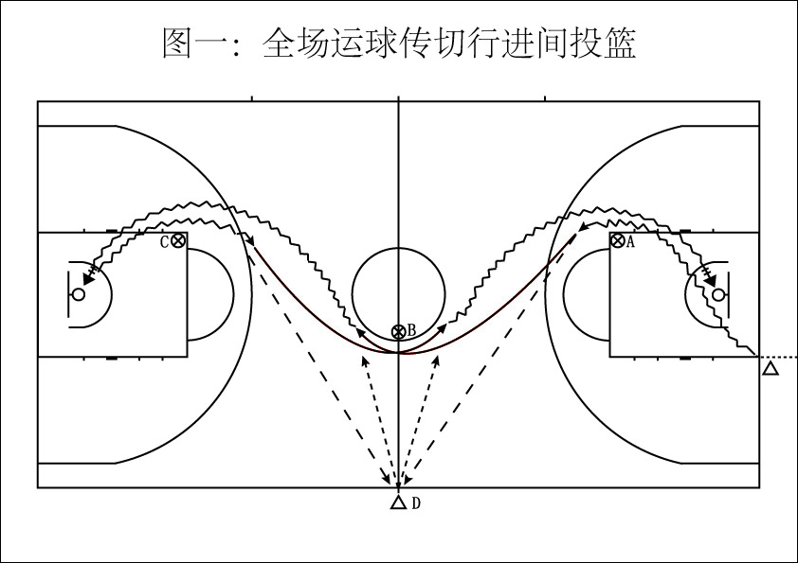

队员如图在端线外限制区延长线后持球准备，听发令开始测验，运球从外侧绕过A柱后，传球给场外中线附近的D，然后空切至中线附近并从外侧绕过B柱，接D的回传球，运球从外侧绕过C柱完成行进间投篮；投篮成功后按原路线和要求返回并完成进间投篮，球进入篮筐后停止计时。

要求：

（1）队员在测验中不能出现带球走、两次运球、携带球等违例，如出现违例则由裁判员鸣哨后回到违例地点重新开始。

（2）行进间投篮如未投中则需补投，直至投中。

2. 定点投篮。（计中篮次数）

图二：定点投篮（两个零角度，两个45度角，一个90度角）

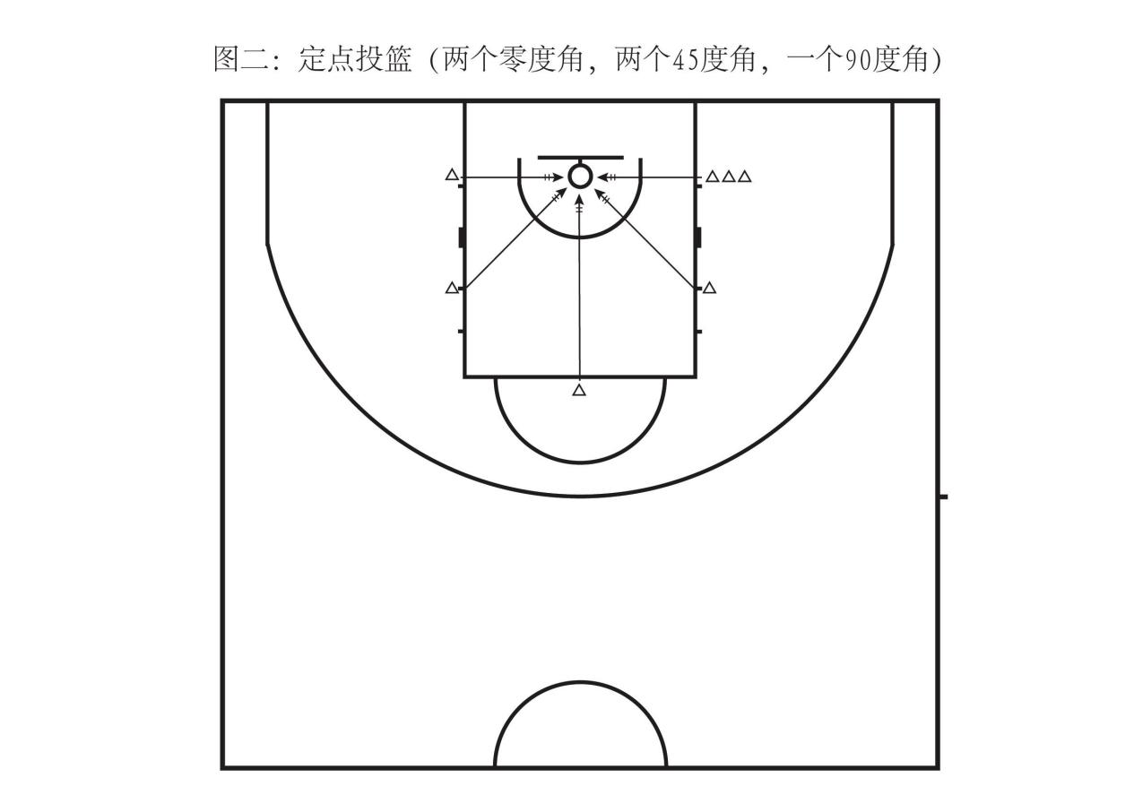

以限制区的线为准，在左右零度角、左右45度角、90度角共设五个投篮点，全队每名队员依次在五个投篮点进行一次原地定点投篮，计每名队员的中篮次数。

3. 双摇跳绳。（计次数）

全队每名队员进行个人1分钟双摇跳绳测验。（请各队自备跳绳）

北京市体育传统项目学校篮球比赛  
（小学组）技术、身体素质测验评分标准（男）

|  |  |  |  |
| --- | --- | --- | --- |
| 分数 | 全场行进间投篮（秒） | 定点投篮 | 双摇跳绳 |
| 100 | 15’’60 | 5 | 58 |
| 95 | 16’’40 |  | 55 |
| 90 | 17’’20 |  | 52 |
| 85 | 18’’00 |  | 49 |
| 80 | 18’’80 | 4 | 46 |
| 75 | 19’’70 |  | 43 |
| 70 | 20’’50 |  | 40 |
| 65 | 21’’30 |  | 37 |
| 60 | 22’’10 | 3 | 34 |
| 55 | 22’’90 |  | 31 |
| 50 | 23’’70 |  | 28 |
| 45 | 24’’50 |  | 26 |
| 40 | 25’’30 | 2 | 24 |
| 35 | 26’’10 |  | 22 |
| 30 | 26’’90 |  | 20 |
| 25 | 27’’70 |  | 18 |
| 20 | 28’’50 | 1 | 16 |
| 15 | 29’’30 |  | 14 |
| 10 | 30’’10 |  | 12 |
| 5 | 30’’90 |  | 10 |

北京市体育传统项目学校篮球比赛  
（小学组）技术、身体素质测验评分标准（女）

|  |  |  |  |
| --- | --- | --- | --- |
| 分数 | 全场行进间投篮（秒） | 定点投篮 | 双摇跳绳 |
| 100 | 16’’00 | 5 | 56 |
| 95 | 16’’80 |  | 53 |
| 90 | 17’’60 |  | 50 |
| 85 | 18’’40 |  | 47 |
| 80 | 19’’20 | 4 | 44 |
| 75 | 20’’00 |  | 40 |
| 70 | 20’’80 |  | 37 |
| 65 | 21’’60 |  | 34 |
| 60 | 22’’40 | 3 | 31 |
| 55 | 23’’30 |  | 28 |
| 50 | 24’’10 |  | 25 |
| 45 | 24’’90 |  | 23 |
| 40 | 25’’70 | 2 | 21 |
| 35 | 26’’50 |  | 19 |
| 30 | 27’’30 |  | 17 |
| 25 | 28’’10 |  | 15 |
| 20 | 28’’90 | 1 | 13 |
| 15 | 29’’70 |  | 11 |
| 10 | 30’’50 |  | 9 |
| 5 | 31’’30 |  | 7 |